

Julho 2023

**Conteúdo de Apoio**  **varejofacil**

**Cadastro de KIT**

v.1





**Índice**

1. Introdução
2. Pré-requisitos
3. Conhecendo a rotina
4. Cadastro de Kit
5. Conclusão
6. Saiba Mais





**Para acessar**

**outros conteúdos,**

**confira a** [**Central de Ajuda**](https://grupocasamagalhaes.movidesk.com/kb)**!**

**Introdução**

Produtos **KIT** são aqueles formados pela junção de outros produtos, podem ser vendidos em uma mesma embalagem, mantendo sua forma original de baixa no estoque ou podem ser vendidos com preço diferente do unitário.

Exemplo: Cesta básica

**Pré-requisito**

**Cadastro de produtos**, é necessário cadastrar todos os produtos que compõem o kit.

Conhecendo a rotina

O cadastro de Kit fica situado dentro do cadastro de produtos do varejofacil. Para conhecer, acesse o menu **Produto > Cadastro > Produto.**

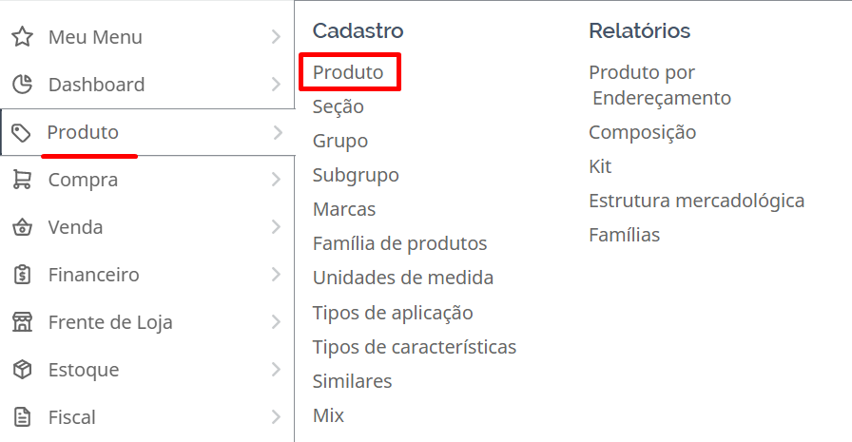

Na tela inicial existem vários filtros que podem ser utilizados para realizar consultas mais específicas na base de produtos.

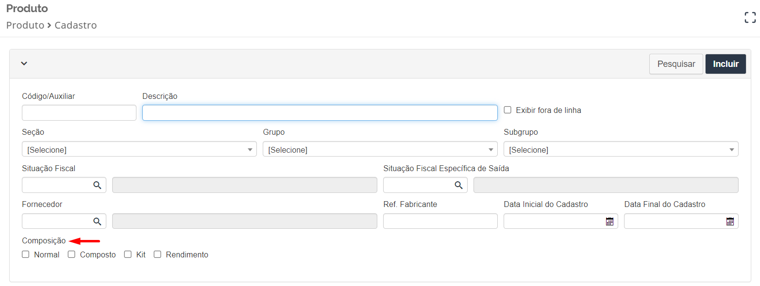

Observe que existe um filtro de composição e elas são detalhadas por: **Normal, Composto, Kit e Rendimento.**

Para cadastrar um produto Kit, é necessário que você tenha cadastrado previamente os produtos “normais”, ou seja, os produtos que irão compor o kit.

Utilize os botões **Pesquisar** e **Incluir** para realizar consultas ou cadastrar novos produtos.

**Cadastro de kit**

Para este exemplo, será criado um **Kit de Natal**, para isso, foi realizado previamente o cadastro dos produtos que compõem esse kit.

Agora, clique no botão **Incluir** para iniciar o cadastro do kit.

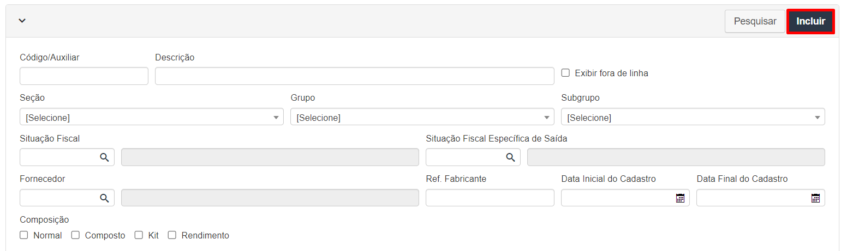

Na aba **principal** dê uma atenção especial aos campos destacados conforme a imagem abaixo.

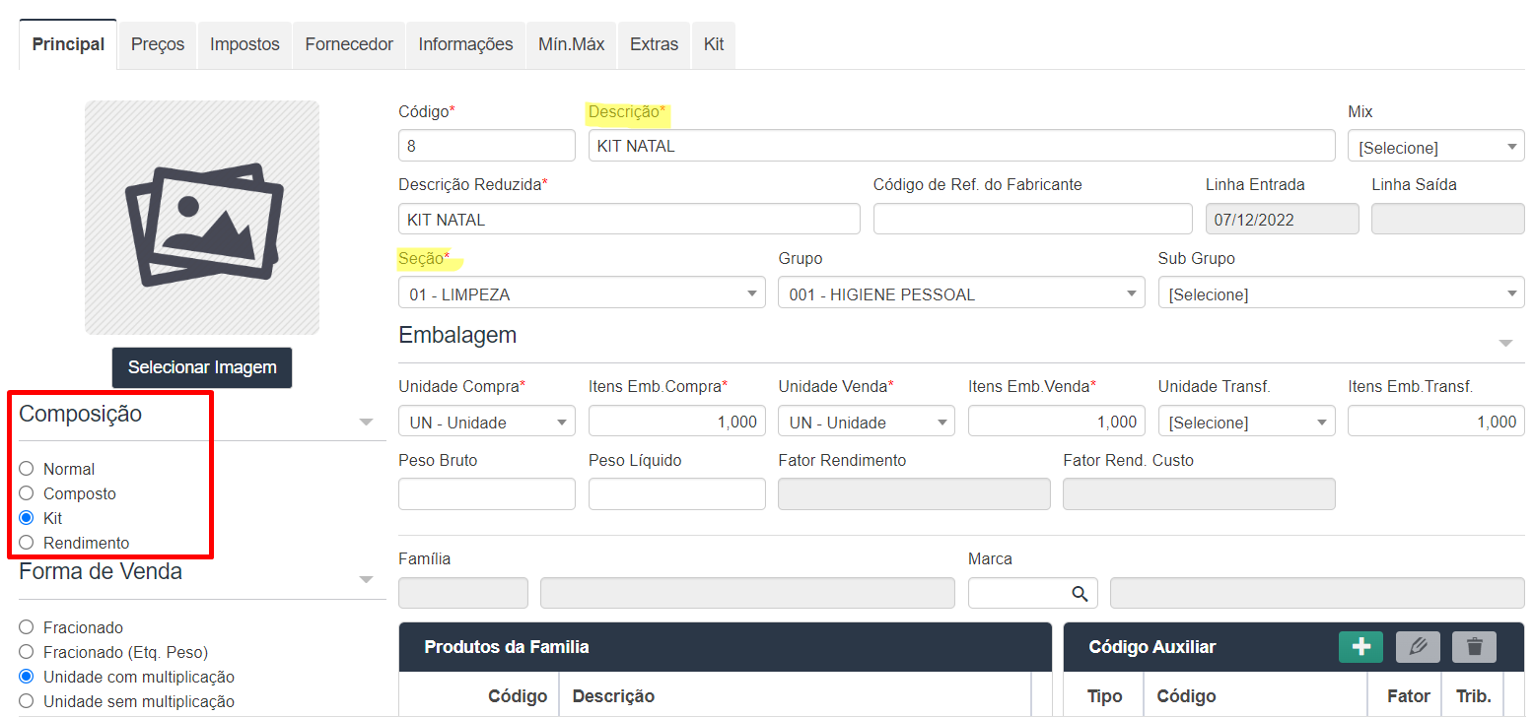

Ao selecionar a **composição** “Kit” surgirá uma nova aba no cadastro para incluir os itens que compõem o kit. Clique nesta aba para iniciar a montagem do kit e definir a forma de precificação.

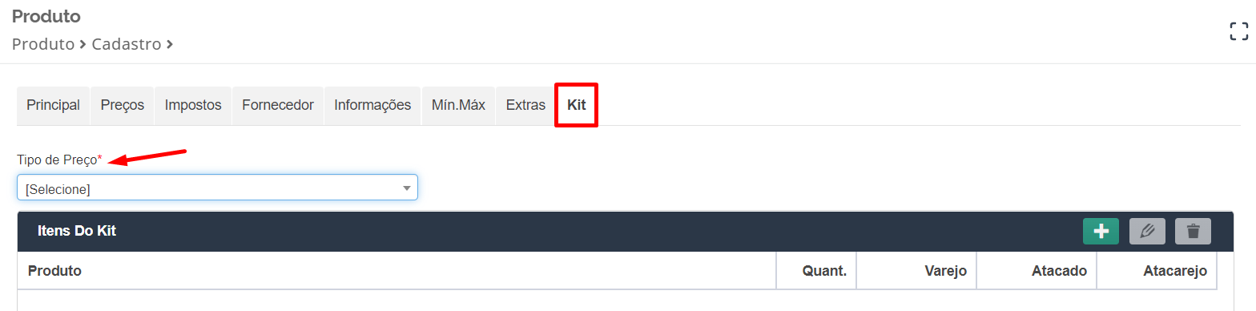

Existem três formas de precificar o kit, são elas:

* **Por Preço -**  O valor do KIT será formado pela soma dos preços de venda dos itens nele contidos.
* **Por Fator -** O Valor final será composto pela soma do fator percentual, informado em cada item do KIT. Ex.: 1 é igual à 100%, 0,9 será igual a 90% do valor do produto.
* **Percentual de desconto** - O Valor final será composto pela soma do percentual informado em cada item.

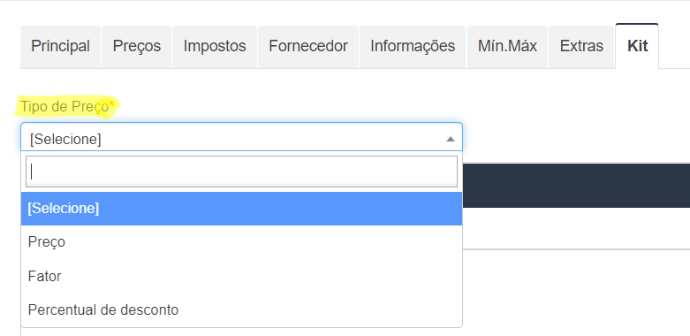

Informe o tipo de preço desejado e em seguida, clique em **Adicionar** para inserir os produtos que compõem o kit.

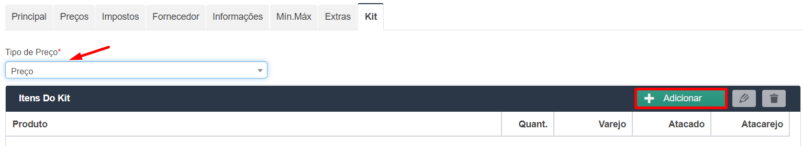

Neste exemplo, foi utilizado o tipo de preço como “**Preço**”, confira!

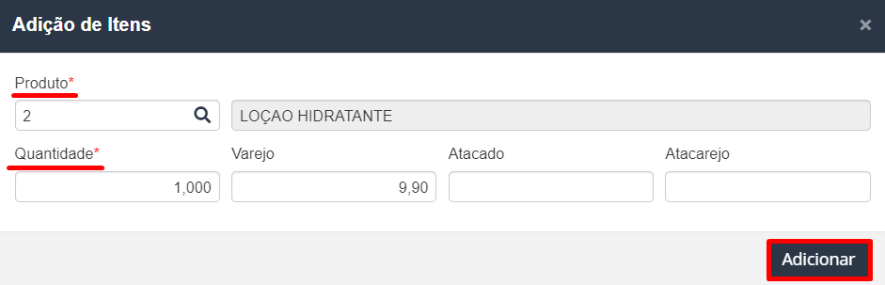

Adicione cada produto que irá compor o kit, informando a quantidade e o valor correspondente a cada uma das tabelas de preço.

**Atenção!** Caso não sejam informados os valores, o valor do kit será composto pelo valor normal de cada um dos itens adicionados.

Após adicionar todos os itens que compõem o kit, preencha as demais abas do cadastro do produto normalmente, e clique em **Gravar** para finalizar.

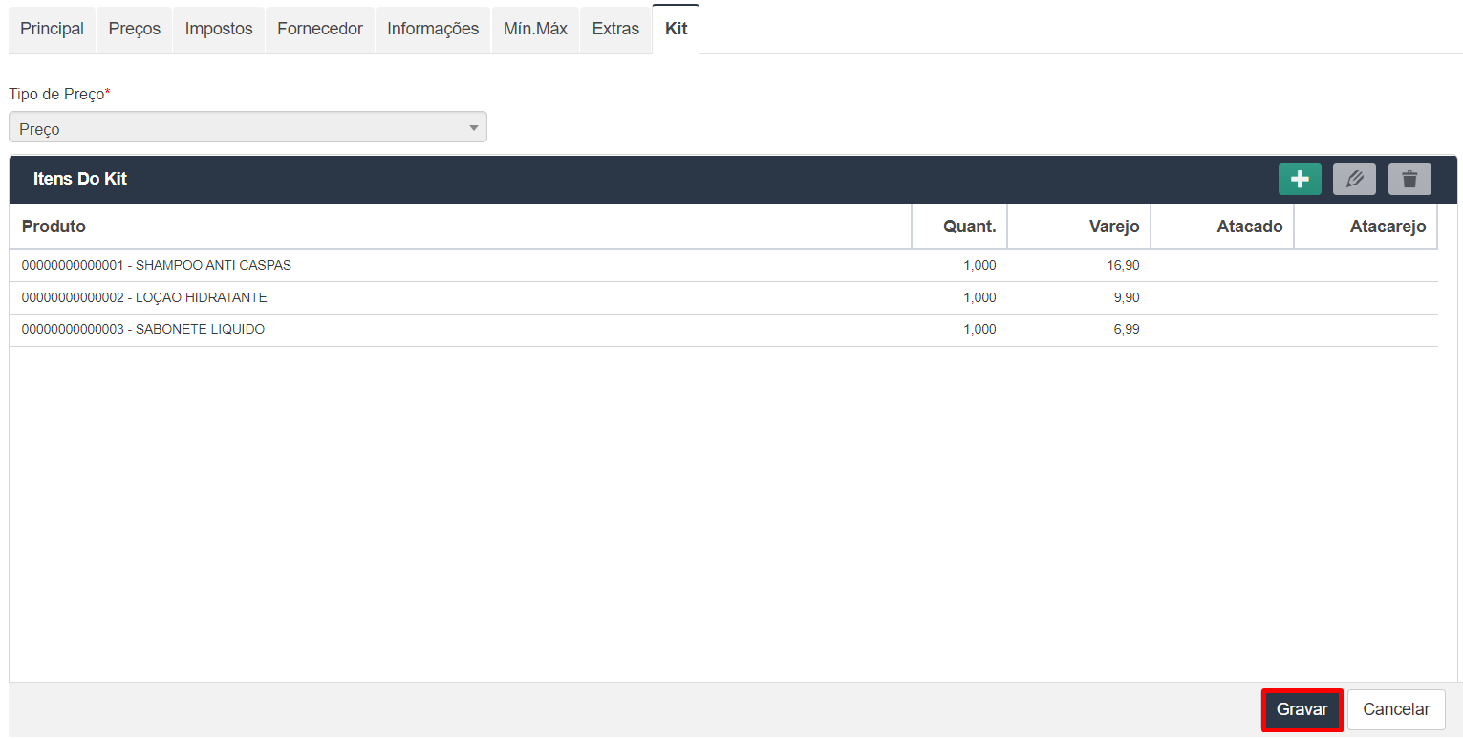

Após o cadastro ser finalizado envie sempre uma **sincronização** para a frente de loja. No **PDV** registre o código do produto Kit, com isso, todos os itens serão destacados no cupom e registrado baixa do estoque normalmente.

**Conclusão**

Pronto, agora você já conhece como realizar o cadastro de kit, que tal aproveitar para dar aquela organizada no cadastro de produtos?

**Saiba Mais**

Para mais detalhes, acesse agora mesmo o curso [Cadastro de KIT](https://cursos.casamagalhaes.com.br/course/view.php?id=70) na Academia CM (ACM).